|  |
| --- |
| **ΓΡΑΠΤΕΣ ΠΡΟΑΓΩΓΙΚΕΣ ΕΞΕΤΑΣΕΙΣ ΠΕΡΙΟΔΟΥ ΜΑΪΟΥ – ΙΟΥΝΙΟΥ ΣΤΑ ΜΑΘΗΜΑΤΙΚΑ ΘΕΤΙΚΟΥ ΠΡΟΣΑΝΑΤΟΛΙΣΜΟΥ Β΄ ΛΥΚΕΙΟΥ** |

***17 Μαϊου 2016***

**(Με τις λύσεις)**

**Ζήτημα 1ο**

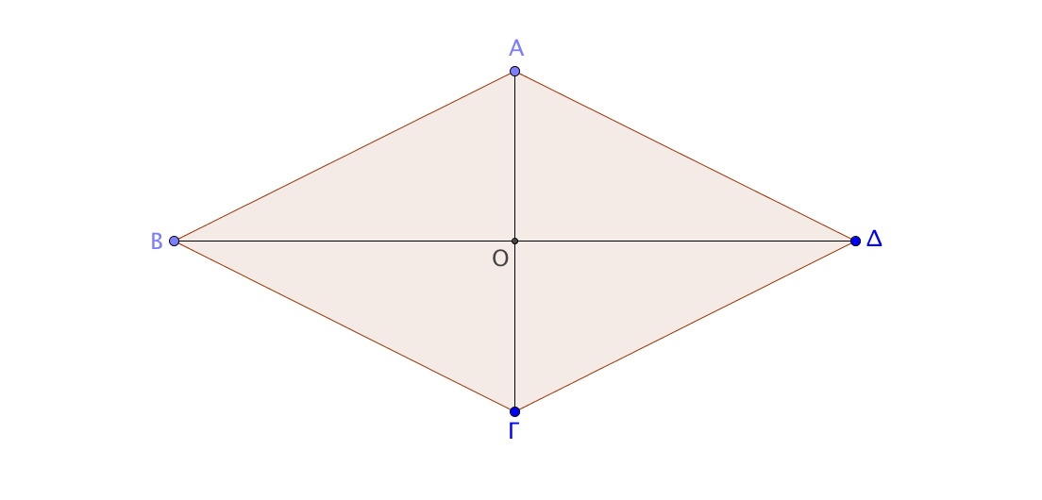**Α.** **Το παρακάτω τετράπλευρο ΑΒΓΔ είναι ένας ρόμβος. Να συμπληρώσετε στην κόλλα σας αν καθένας από τους παρακάτω ισχυρισμούς που αφορούν τον ρόμβο είναι Σωστός ή Λάθος**

1.  (Σ)
2.  (Σ)
3.  (Σ)
4.  (Λ)
5.  (Σ)

*(10 Μονάδες)*

**Β.** **Δίνεται κύκλος με εξίσωση  και έστω  σημείο του κύκλου. Να αποδείξετε ότι η ευθεία  που εφάπτεται στον κύκλο στο σημείο  έχει εξίσωση: **

Σχολικό βιβλίο σελ. 81

*(15 Μονάδες)*

**Ζήτημα 2ο**

***Α***. **Δίνονται τα διανύσματα  . Να υπολογίσετε:**

**ι)** **τα μέτρα των διανυσμάτων **

Είναι:



*(6 Μονάδες)*

**ιι)** **τη γωνία των διανυσμάτων **

Έχουμε:



Άρα η γωνία των  είναι 

*(7 Μονάδες)*

***Β.*** **Δίνονται τα διανύσματα  , τέτοια ώστε:  και  . Να βρείτε τις γωνίες που σχηματίζουν καθένα από τα παρακάτω ζεύγη διανυσμάτων:**

**ι)** , **ιι)** , **ιιι)**  *(12 Μονάδες)*

ι) 

Άρα η γωνία των  είναι 

ιι)

Άρα η γωνία των  είναι 

ιιι) 

Άρα η γωνία των  είναι 

**Ζήτημα 3ο**

**Δίνεται η παραβολή  με εξίσωση: **

**α) Να εξετάσετε ποια από τα σημεία  ανήκουν στην παραβολή.**

Εξετάζω αν οι συντεταγμένες του κάθε σημείου επαληθεύουν την εξίσωση

Για το Α έχουμε:  , άρα το Α ανήκει στην παραβολή.

Για το Β έχουμε:  , άρα το Β δεν ανήκει στην παραβολή.

Για το Γ έχουμε:  , άρα το Γ ανήκει στην παραβολή

*(6 Μονάδες)*

**β)** **Να βρείτε τις εξισώσεις των εφαπτομένων ευθειών της παραβολής στα σημεία που βρήκατε στο ερώτημα α)**

Η γενική εξίσωση της εφαπτομένης της δεδομένης παραβολής σε ένα σημείο της θα είναι:  . Άρα η εφαπτομένη στο Α θα είναι:



ενώ η εφαπτομένη στο Γ θα είναι:



*(10 Μονάδες)*

**γ)** **Να αποδείξετε ότι οι ευθείες του ερωτήματος β) τέμνονται κάθετα και να βρείτε την απόσταση του σημείου τομής τους από την διευθετούσα τής παραβολής **

Επειδή  οι ευεθείες θα τέμνονται κάθετα σε σημειό που προσδιορίζουμε με επίλυση συστήματος:

 . Άρα το σημείο τομής τους είναι το 

και θα απέχει από την διευθετούσα δ με ξίσωση  απόσταση ίση με:



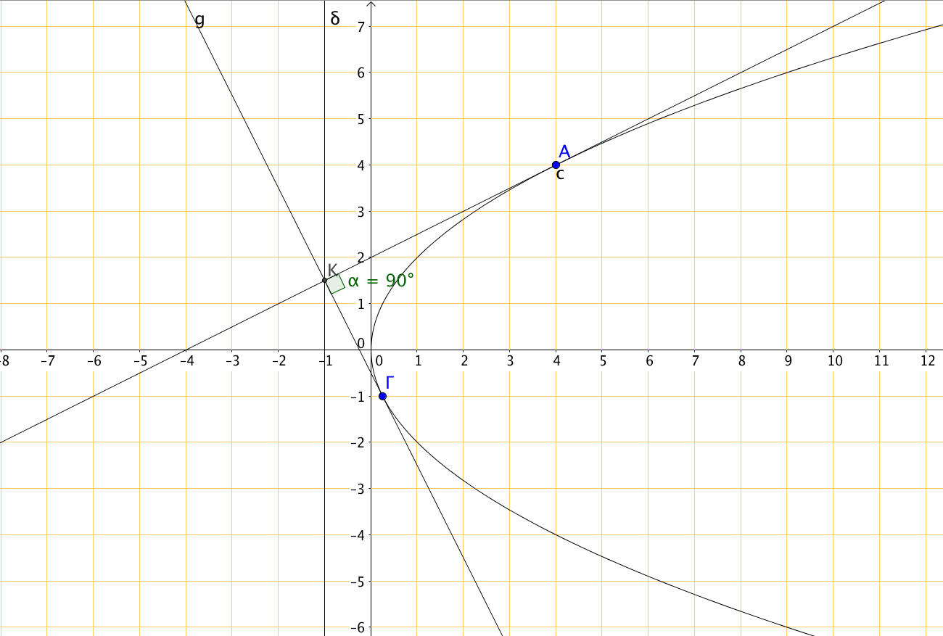

*(9 Μονάδες)*

**Ζήτημα 4ο**

**Δίνεται η εξίσωση :**

** (1)**

**α) Να αποδείξετε ότι η (1) παριστάνει κύκλο για κάθε τιμή του **

Είναι :

**

άρα πρόκειται για κύκλο

*(5 Μονάδες)*

**β)** **Να βρείτε τις συντεταγμένες του κέντρου  του κύκλου καθώς και την ακτίνα **

Το κέντρο είναι :  και η ακτίνα  *(5 Μονάδες)*

**γ)** **Να αποδείξετε ότι το σημείο  ανήκει στον κύκλο της εξίσωσης (1)για κάθε .**

θέτοντας στην (1) τις συν/νες του Β θα έχω:που ισχύει *(5 Μονάδες)*

**δ)** **Να αποδείξετε ότι τα κέντρα  των άπειρων κύκλων της (1) ανήκουν στην ευθεία  με εξίσωση**:



Θέτοντας στην εξίσωση της (ε) τις συν/νες του Κ θα έχω:

 που ισχύει *(5 Μονάδες)*

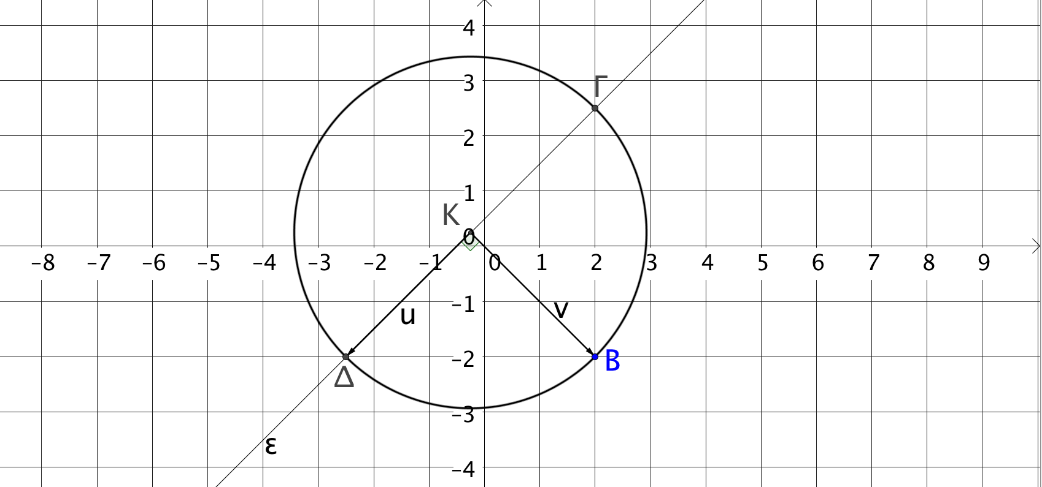 **ε)** **Αν  σημείο τομής της  με τον κύκλο να βρείτε την τιμή του  έτσι ώστε **

Αρκεί : . Άρα θα έχω:



*(5 Μονάδες)*